**«Как мы солнышко искали»**

**Музыкальное развлечение в 1 младшей группе**

**Цель:** формирование психологического сближения детей; создание праздничной, доброжелательной обстановки, положительного эмоционального отклика.

**Задачи:**

*Социально-коммуникативное развитие:*

*-* развивать умение детей слушать воспитателя;

*Речевое развитие:*

-закреплять словарный запас детей (солнышко, тучка, утка, заяц, лиса, еж).

*Физическое развитие:*

- закреплять умение ходить  и бегать врассыпную, не наталкиваться друг на друга, приучать их действовать по сигналу .

**-** закреплять умение выполнять движения в соответствии с текстом.

**Оборудование:** круглые подушки «кочки», ленты широкие, гимнастическая палка: уточка, заяц, лисичка, ёж. Макет домика, солнышко, тучка.

**Предварительная работа:** беседы «Солнышко – наш друг», разучивание танцевальных движений, рассматривание картинок из серии «Домашние птицы» и «Дикие животные».

**Танец парами «танцевать становись и друг другу улыбнись»**

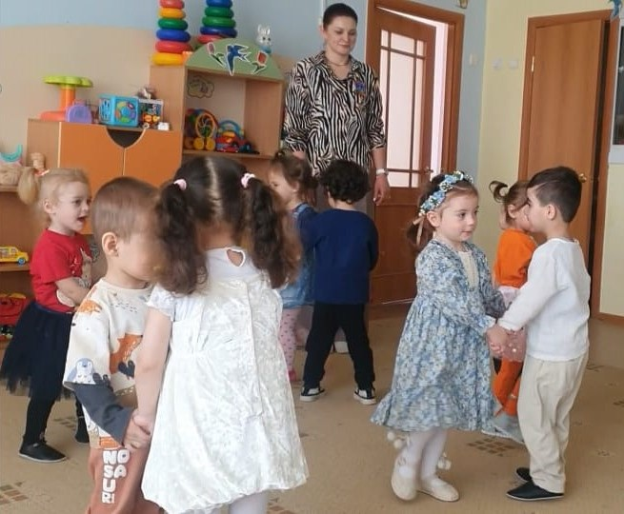

**Воспитатель**: - Ребята, посмотрите какая сегодня хорошая солнечная погода. Ой, посмотрите, какое красивое солнышко, давайте с ним поздороваемся *(дети здороваются с солнышком).*

-А давайте порадуем солнышко и споём песенку

**Песенка: «Солнышко проснулось»**

*(Темная Тучка закрывает Солнышко).*

**Воспитатель:** - А где же солнышко? Куда оно подевалось? Солнышка совсем не видно. Тучка спрятала наше солнышко. А давайте пойдем и найдем наше яркое солнышко? *(отправляемся на поиски солнышка, воспитатель и дети идут по кругу друг за другом)*

1. ***на пути встречаем уточку.***

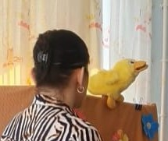

**Воспитатель**: - Ты нам уточка скажи. Где нам солнышко найти?

**Уточка:** - Здравствуйте мои друзья: Кря-кря-кря!

Знать где солнце не могу, Но дорогу покажу. Кря-кря-кря

Вы должны пройти по кочкам. Перейти болото - точно!

**Воспитатель:** - Что же уточка, спасибо!

*(Дети идут по «болоту», перешагивая с одной кочки на другую)*

1. ***на пути сидит лисичка.***

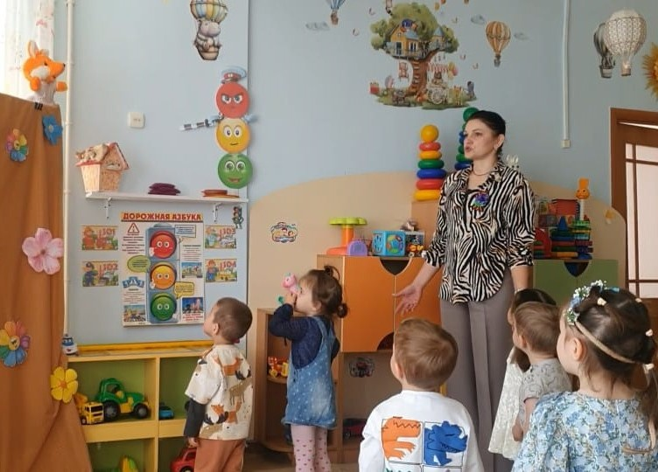

**Воспитатель**: - Здравствуй лисичка – сестричка. Ты солнышко не видала?

**Лисичка:** Да. Видала.

**Ведущая:**  Ты лисичка, нам скажи, путь дорогу укажи.

**Лисичка:** Хоть я рыжая плутовка – обо мне так говорят.

Проведу вас быстро, ловко

Посмотрю, какие вы – внимательные,

Повторяйте движения под музыку вместе со мной *(дети выполняют движения в соответствии с текстом по показу воспитателя и лисички)*

**Хороводная игра с лисичкой:**

Ходим, ходим **хороводом**, перед всем честным народом.

Дружно сели, посидели *(присаживаемся)*

Дружно встали и стоим *(встаем)*

Мы попрыгаем сейчас,

Очень весело у нас. *(прыгаем)*

А теперь все дружно хлопнем (*хлопок*)

И ногою сильно топ! *(топаем)*

*На проигрыш топают и хлопают в ладоши*

**Воспитатель:** - Спасибо, лисичка, тебе дорогая. *(воспитатель и дети идут дальше)*

***III. по пути встречаем зайчика****.*

**Воспитатель**: - Здравствуй, заюшка «прыг-скок»

Укажи нам путь дружок. Где же солнышко живет?

**Зайчик:** - Здравствуйте ребятки! Очень рад я встретить вас

Укажу вам путь тот час. Если поиграете сейчас

**Игра с зайчиком**

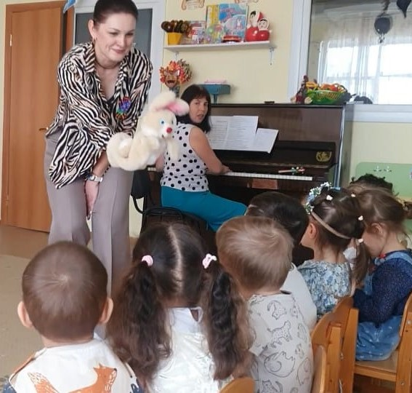

Воспитатель: - Спасибо тебе заюшка. Мы пойдём дальше.

*Воспитатель и дети идут вокруг зала.*

1. ***Встречается ёж на пути.***

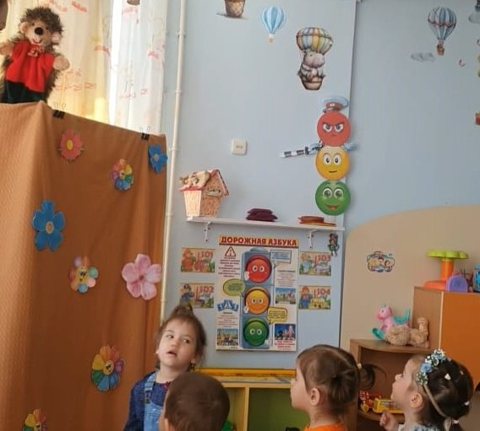

**Воспитатель**: - Здравствуй ёжик дорогой.

Ты нам ёжик помоги! Как нам солнышко найти?

**Ёжик**: - Здравствуйте, пых-пых, друзья!

Знаю, знаю точно я, где то солнышко живет.

Эта палка – выручалка, вам подскажет, как вам быть

И до солнышка добраться, Вам поможет в тот же миг.

**Воспитатель**: - Спасибо ёжик за совет.

*(Дети перешагивают через выложенные на полу ленты. Высоко поднимая ноги. Дотрагиваются до палки и садятся на стул)*

**На пути появляется домик.**

**Воспитатель**: - Вот домик стоит, давайте постучим в дом и посмотрим, кто в нем живет. *(Дети стучат в домик, из него выглядывает «солнышко»)*

**Воспитатель**: - Ну, вот, наконец – то мы солнышко нашли.

Теперь солнышко опять будет на небе сиять и никакая тучка его не закроет.

**Воспитатель**: - Солнышко посмотри, какой танец мы с ребятами знаем.

***Танец с колечками.***

**Воспитатель:** - Ребята, давайте скажем солнышку до свидания, и теперь оно будет радовать нас теплыми лучами каждый день.